学生端
- 申请答辩
操作说明：点击右上角申请按钮，填写基本信息，保存。填写完毕后，点击列表右边“”按钮，继续填写答辩信息。填写5或7名答辩委员信息（答辩委员后面填写成绩时还可以修改或添加），所有信息填写完毕后，将提交状态修改为已完成进行提交。（注意：必须提前一周进行答辩申请操作）
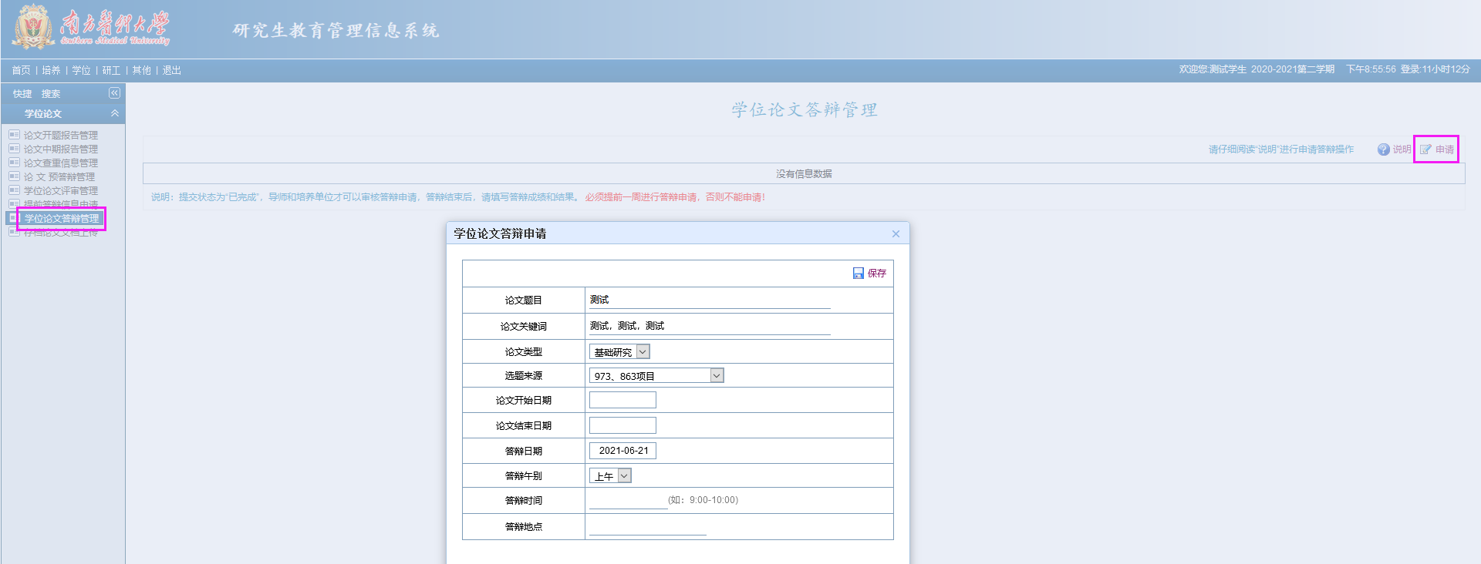
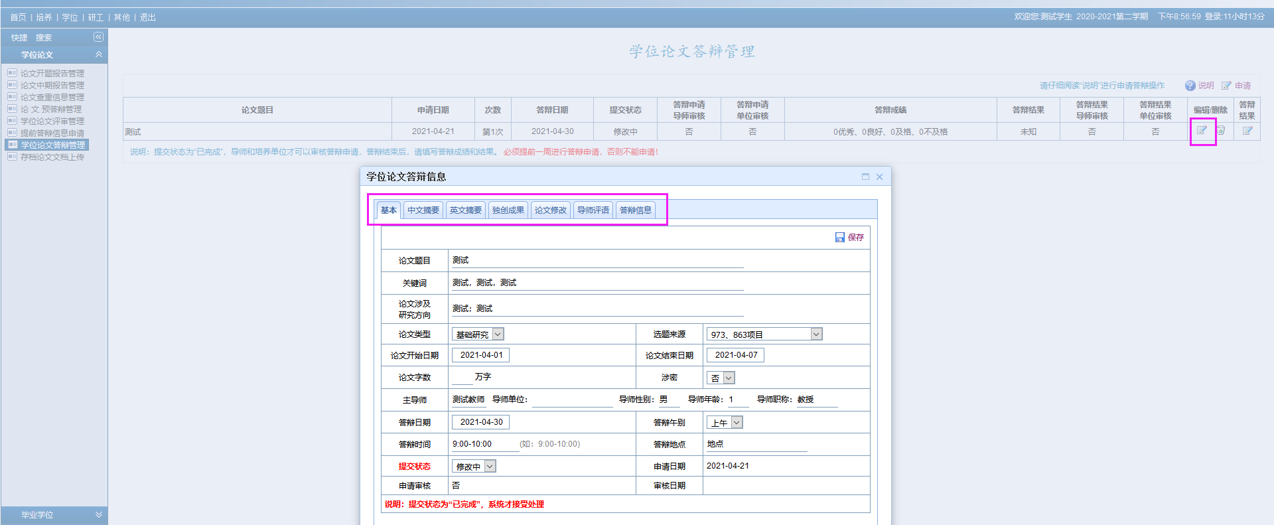
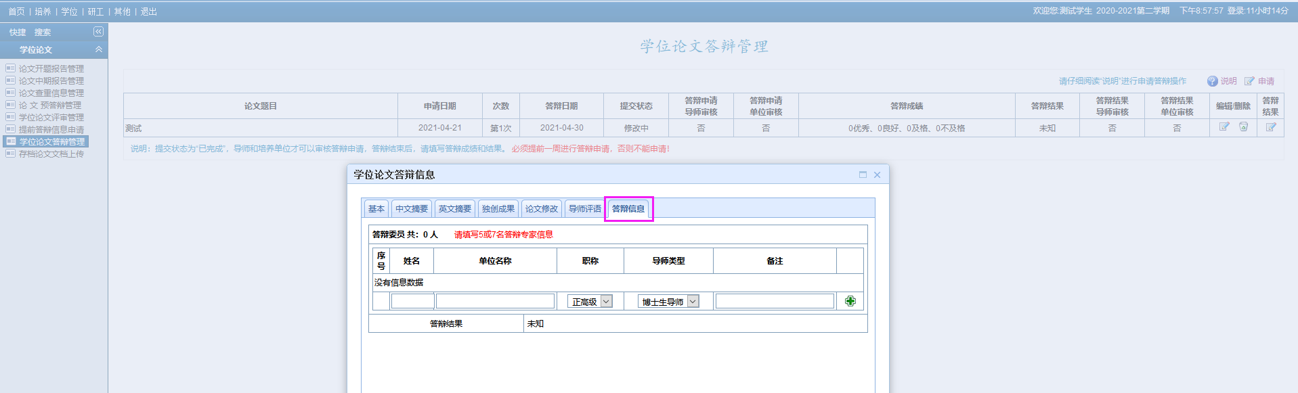
- 填写答辩成绩
答辩结束后，将专家答辩成绩填写到系统中，并保存答辩结果（注意：答辩申请经过导师和培养单位审核后，才可以填写成绩和结果）
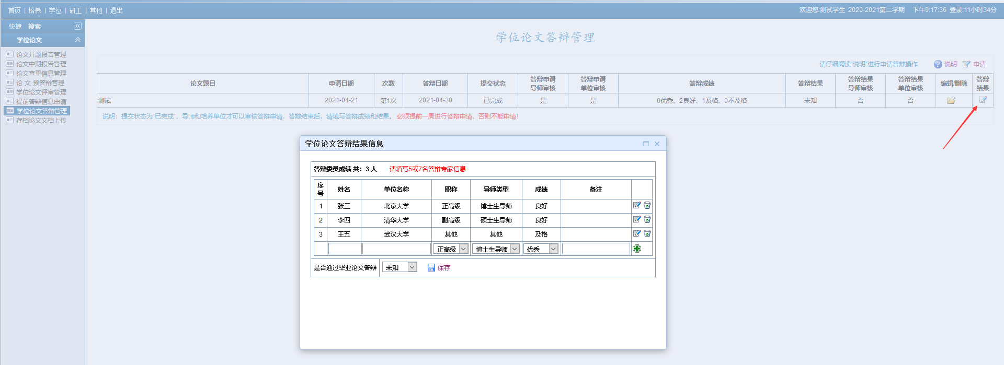
导师操作
- 审核答辩申请
操作说明：点击“” 按钮，查看学生填写的信息，点击“”，填写审核意见
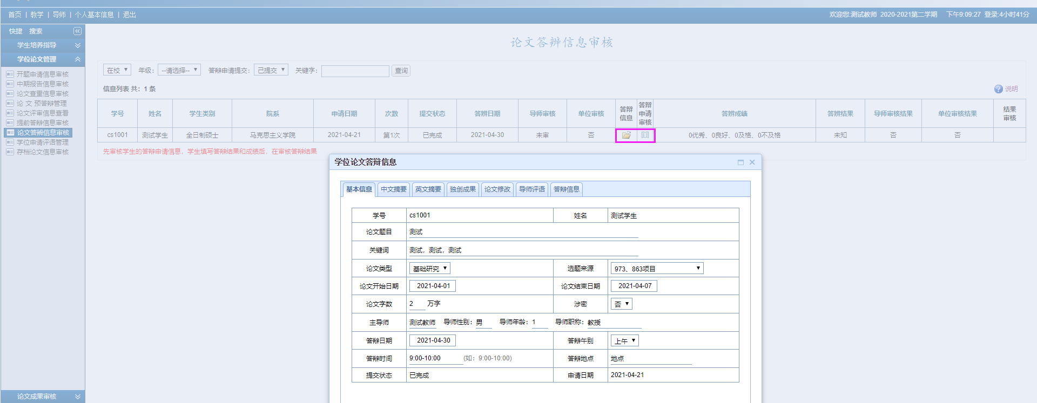
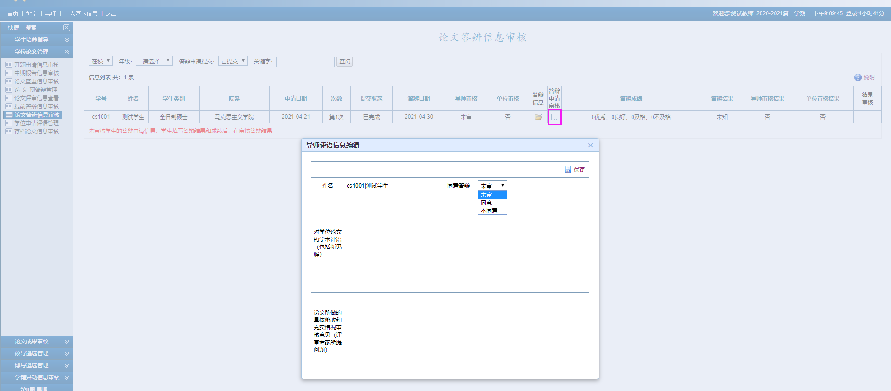
- 审核答辩结果
操作说明：学生答辩完成后，填写答辩成绩和结果，导师对答辩成绩和结果进行审核

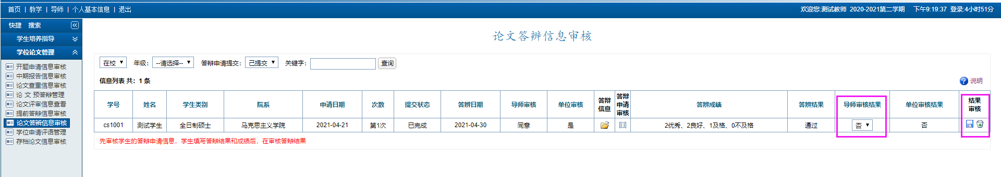

培养单位操作
- 审核答辩申请
菜单：学位-论文答辩管理-答辩申请申请-答辩申请信息审核
操作说明：点击“”按钮查看学生填写的答辩信息，点击“”进行审核，也可以批量审核（注意：导师审核答辩申请后，培养单位才可以审核）
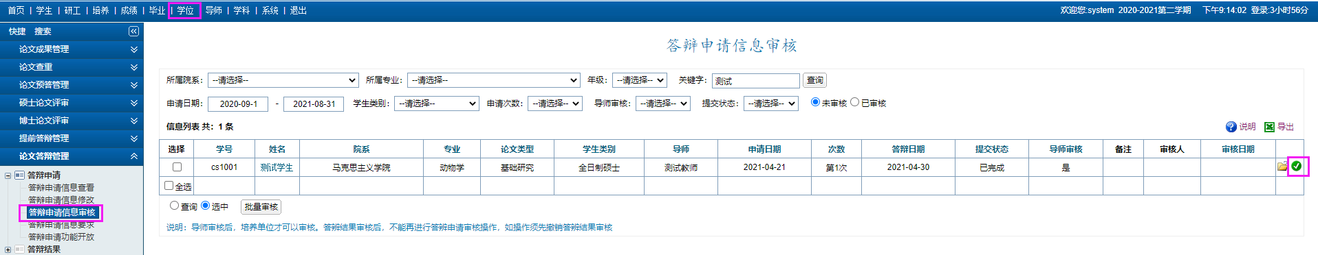
- 审核答辩申请
菜单：学位-论文答辩管理-答辩结果-答辩结果审核管理
操作说明：点击“”按钮查看学生填写的答辩信息，点击“”进行审核，也可以批量审核（注意：导师审核答辩结果后，培养单位才可以审核）
